认证系统接口规范及客户端接入指导

客户端配置
任选以下一种客户端接入即可实现单点登录。

1.java客户端接入

（1）依赖导入
方式一：
<dependency>
<groupId>com.unisinsight.cas.client</groupId>
<artifactId>cas-client-spring-boot-starter</artifactId>
<version>1.0.0</version>
<exclusions>
<exclusion>
<groupId>javax.servlet</groupId>
<artifactId>servlet-api</artifactId>
</exclusion>
</exclusions>
</dependency>
若项目中已引入javax.servlett请按上述方式排除

方式二：新建lib文件夹引入
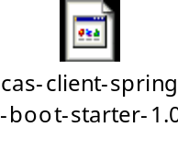
<dependency>
<groupId>com.unisinsight.cas.client</groupId>
<artifactId>cas-client-spring-boot-starter</artifactId>
<version>1.0.0</version>
<exclusions>
<exclusion>
<groupId>javax.servlet</groupId>
<artifactId>servlet-api</artifactId>
</exclusion>
</exclusions>
<systemPath>${project.basedir}/lib/cas-client-spring-boot-starter.1.0.0.jar</systemPath>
<scope>system</scope>
</dependency>

使用系统导入方式需在插件中开启支持
<plugin>
<groupId>org.springframework.boot</groupId>
<artifactId>spring-boot-maven-plugin</artifactId>
<version>${springboot.version}</version>
<configuration>
<includeSystemScope>true</includeSystemScope>
</configuration>
</plugin>

（2）认证中心地址配置
cas.server-url-prefix=http://localhost:8080/cas/
cas.server-login-url=http://localhost:8080/cas/login
cas.client-host-url=http://localhost:8081

（3）配置LogoutController
客户端执行退出时，请访问该请求
@GetMapping("/logout")
public String logout(HttpSession session){
session.invalidate();
return "redirect:http://localhost:8080/cas/logout?service=http://localhost:8081/client";
}
Service后请填写client的请求地址

（4）注入客户端
在启动类上添加注解启动CAS
@EnableCasClient//开启cas
@SpringBootApplication
public class Application {
public static void main(String[] args) {
SpringApplication.run(Application.class, args);
}
}

node client客户端接入

（1）接入流程图
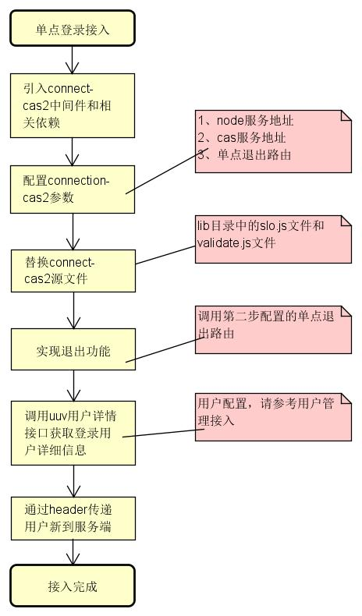

（2）引入node中间件
app.js中引入node中间件
var express = require('express');
var ConnectCas = require('connect-cas2');
var bodyParser = require('body-parser');
var session = require('express-session');
var cookieParser = require('cookie-parser');
var MemoryStore = require('session-memory-store')(session);

（3）app.js中配置单点登录
//cas url 和认证service
app.use(session({
name: 'NSESSIONID',
secret: 'Hello I am a long long long secret',
store: new MemoryStore()
}));
var casClient = new ConnectCas({
debug: true,
//忽略权限认证地址
ignore: [
],
match: [],
//NODE服务地址
servicePrefix: '{node服务地址}',
//CAS服务端地址
serverPath: '{CAS服务地址}',
paths: {
validate: '/cas/validate',
serviceValidate: '/sso/serviceValidate',
proxy: '',
login: '/sso/login',
logout: '/sso/logout',
proxyCallback: ''
},
redirect: false,
gateway: false,
renew: false,
slo: true,
cache: {
enable: false,
ttl: 5 * 60 * 1000,
filter: []
},
fromAjax: {
header: 'x-client-ajax',
status: 418
}
});
//you need to use casClient.core() middleware before bodyParser
app.use(casClient.core());
app.use(bodyParser.json());
app.use(bodyParser.urlencoded({ extended: true }));
//应用登录退出路由
app.get('/logout', casClient.logout());
注意:app.js中配置logout路由后，需要在具体退出的地方请求该路由从而实现单点登录退出功能。
参考资料: https://www.npmjs.com/package/connect-cas2

（4）实现单点退出
app.js中配置logout路由后，需要在具体退出的地方请求该路由实现单点登录退出功能。
- 替换connect-cas2源文件
进入connect-cas2 lib目录替换基础架构提供的slo.js、validate.js文件;请直接使用内网 npm 源: http://192.168.110.26:8088/repository/npm-group/ 中的 connect-cas2 ：
npm I connect-cas2 --registry= http://192.168.110.26:8088/repository/npm-group/

（5）获取登录成功的用户信息
用户登录成功后session中存放了usercode属性，通过usercode调用用户详情接口（具体接口参考用户管理）即可获取到用户信息。

OAuth协议接口定义

应用隐式授权accessToken模式

（1）accessToken获取
URL | http(s)://<server_name>:<port>/<path>/oauth2.0/accessToken?grant_type=password&client_id=<CIENT_ID>&client_secret=<CLIENT_SECRET>&service=<CLIENT_PATH>
调用方式 | GET/POST
参数 | grant_type：password模式  client_id：应用id  client_secret：应用密码  service：应用访问地址(POST/GET方式该参数需要放在header中)
返回值 | access_token=AT-5-4zbqMCcjp779qdKJ0fT4xSq3ZmW3Naa-&expires_in=28800&refresh_token=RT-5-E-v25AdeWwhHhmyJxVKQFGrUxdF0OYKX
属性说明 | access_token：通过该值获取应用注册信息  expires_in：access_token过期时间，单位秒  refresh_token：若access_token过期可通过该值重新获取，过期时间默认30天
备注 | 该接口用于access_token获取。

（2）accessToken刷新
URL | http(s)://<server_name>:<port>/<path>/oauth2.0/accessToken?grant_type=refresh_token&client_id=<CIENT_ID>&client_secret=<CLIENT_SECRET>&refresh_token=<REFRESH_TOKEN>
调用方式 | GET
参数 | grant_type：refresh_token模式  client_id：应用id  client_secret：应用密码  refresh_token：以RT开头的refreshToken
返回值 | access_token=AT-9-XOqixUpSwQ2SqaQupX-66bHDrlByGtlj&expires_in=28800
属性说明 | access_token：通过该值获取应用注册信息  expires_in：access_token过期时间，单位秒
备注 | 该接口用于刷新access_token。

获取应用注册信息
URL | http(s)://<server_name>:<port>/<path>/oauth2.0/profile?access_token=<ACCESS_TOKEN>
调用方式 | GET
参数 | access_token：以AT开头的accessToken
返回值 | {  "attributes": {},  "id": "CLIENT_ID"  }
属性说明 | id：应用注册id  attributes：其他信息
备注 | 该接口用于获取应用注册信息。

应用显式授权authorize模式

（1）第三方应用认证鉴权
URL | http(s)://<server_name>:<port>/<path>/oauth2.0/authorize?grant_type=code&client_id=<CIENT_ID>&redirect_uri=<CALL_BACK>
调用方式 | GET
参数 | grant_type：code 授权码模式  client_id：应用id  redirect_uri：回调地址
返回值 | 1.登录界面  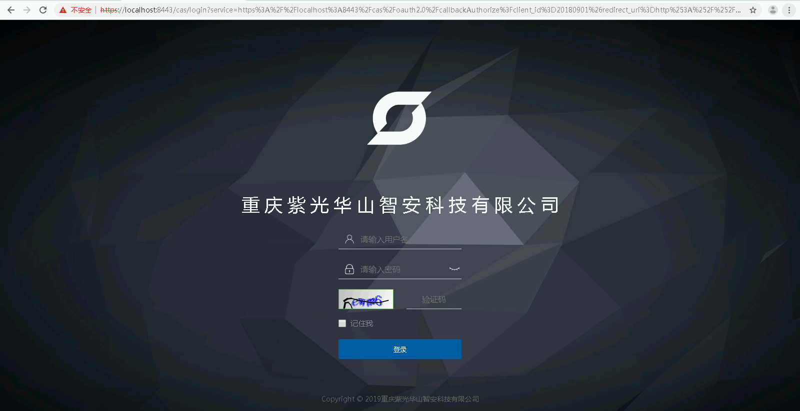  输入用户名密码等后进入应用授权界面  2.应用授权界面  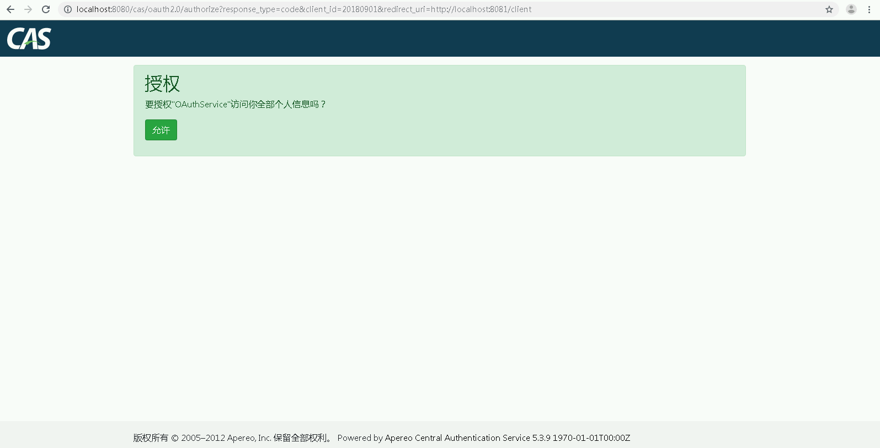  点击授权按钮跳转到redirect_uri地址并带上code  3.应用界面  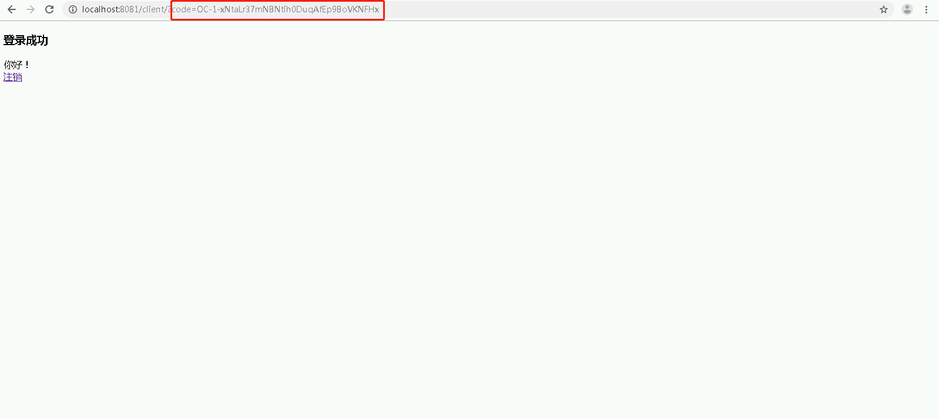
属性说明 | id：应用注册id  attributes：其他信息
备注 | 该接口用于获取应用注册信息。

据authCode换取accessToken
URL | http(s)://<server_name>:<port>/<path>/oauth2.0/accessToken?grant_type=authorization_code&client_id=<CIENT_ID>&client_secret=<CIENT_SECRET>&redirect_uri=<CALL_BACK>&code=<CODE>
调用方式 | GET
参数 | grant_type：authorization_code  client_id：应用id  client_secret：应用密码  code：授权后得到的code  redirect_uri：回调地址
返回值 | access_token=AT-10--h8n0RXqp4tURe7LHONw-5s1ptojNUcr&expires_in=28800&refresh_token=RT-8-rHpcSRtES9Gud4FJW4lE-369aUvCVHZs
属性说明 | access_token：通过该值获取应用注册信息  expires_in：access_token过期时间，单位秒  refresh_token：若access_token过期可通过该值重新获取，过期时间默认30天
备注 | 该接口用于获取accessToken信息。

（3）获取应用注册信息
URL | http(s)://<server_name>:<port>/<path>/oauth2.0/profile?access_token=<ACCESS_TOKEN>
调用方式 | GET
参数 | access_token：以AT开头的accessToken
返回值 | {  "attributes": {},  "id": "CLIENT_ID"  }
属性说明 | id：应用注册id  attributes：其他信息
备注 | 该接口用于获取应用注册信息。

REST协议接口定义

1.获取TGT
URL | http(s)://<server_name>:<port>/<path>/v1/tickets
调用方式 | POST
参数 | header  Content-Type: application/x-www-form-urlencoded  body  username：用户名  password：密码
返回值 | <!DOCTYPE HTML PUBLIC \"-//IETF//DTD HTML 2.0//EN\"> <html>  <head>  <title>201 Created</title>  </head>  <body>  <h1>TGT Created</h1>  <form  action="http://localhost:8080/cas/v1/tickets/TGT-8-DsMC9y9wbsHnUo033oAQI87Y5mRnMj8E9-Tx2Zt-tWxgIcmlqvq-c4DsWmlBlaymNwAUnisInsight-PC"  method="POST">Service:<input type="text" name="service" value=""><br><input type="submit" value="Submit"></form>  </body>  </html>
属性说明 | 在form表单中则是TGT信息，提交该表单则能获取到ST
备注 | 该接口用于获取TGT信息。

2.获取ST
URL | http(s)://<server_name>:<port>/<path>/v1/tickets/<TGT>
调用方式 | POST
参数 | header  Content-Type:application/x-www-form-urlencoded  body  service：客户端访问路径（注意要带认证系统的全路径不然请求的ST不能做登录，例：http://localhost:8081/client/）
返回值 | ST-2-yCJprMXgXWzz1tLxppbV2eZpaB8UnisInsight-PC
属性说明 | 据返回的ST访问客户端地址，即可免登录 http://localhost:8081/client/?ticket=ST-2-yCJprMXgXWzz1tLxppbV2eZpaB8UnisInsight-PC  注意：标红部分必须与service相同，否则票根校验会失败
备注 | 该接口用于获取ST信息。  注意：  node client用ST实现免密登录需在路径后带上casInit.js中validate配置的路径，这样node client才会去cas server进行票根校验（同时node client在申请票根时也需要带上validate配置的路径）；java client直接使用申请ST时service的路径 + “ticket=?<ST>”即可实现免密登录。

